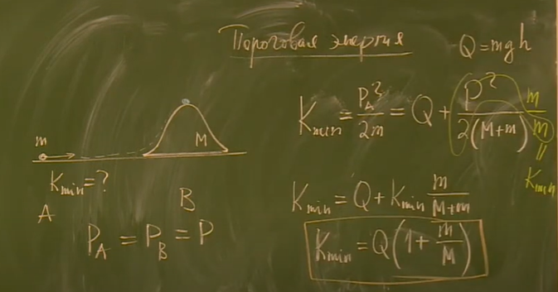Теория.

**Пороговая энергия** — это минимальная кинетическая энергия, которую должна иметь элементарная частица в лабораторной системе отсчёта, чтобы было возможным протекание данной ядерной реакции.

Для понимания, рассчитаем минимальную энергию, необходимую для преодоления скользящим шариком $m$ подвижной горы $M$. По сути, в данном вопросе это можно перефразировать так – какова должна быть минимальная кинетическая энергия тела, чтобы в результате скольжения шарик смог получить необходимую потенциальную энергию. Пусть $Q$– энергия, которую нам необходимо получить. В процессах столкновения это поглощаемая энергии.

$$K_{min}=\frac{mv^{2}}{2}=Q+\frac{\left(M+m\right)V^{2}}{2}$$

Закон сохранения импульса

$$mv=\left(M+m\right)V$$

тогда

$$\frac{\left(M+m\right)V^{2}}{2}=\frac{{\left(M+m\right)}^{2}V^{2}}{2(M+m)}=\frac{m^{2}v^{2}}{2(M+m)}=\frac{mv^{2}}{2}∙\frac{m}{M+m}=K_{min}∙\frac{m}{M+m}$$

Таким образом,

$$K_{min}=Q+K_{min}∙\frac{m}{M+m}$$

$$\boxed{K_{min}=Q\left(1+\frac{m}{M}\right)}$$

**Задача**. Стержень вращается вокруг вертикальной оси в горизонтальной плоскости. Найти, с какой силой действует стержень на ось вращения, если в середине стержня сила $F_{1/2}=12Н$

*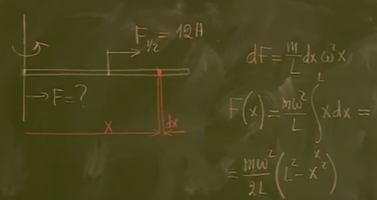***Решение**.

Выделим элемент стержня $dx$. На него при вращении действует та часть что находится дальше к концу стержня.

Рассмотрим пока сам элемент. На него действует сила

$$dF=dm∙\frac{v^{2}}{x}$$

$$\frac{v^{2}}{R}=ω^{2}x$$

**!!!Прием!!!** Выразим массу через длину стержня (погонная масса)

$$\frac{m}{dm}=\frac{L}{dx}→dm=\frac{mdx}{L}$$

$$dF=\frac{mω^{2}x}{L}dx$$

Учет остальной части происходит суммированием.

$$F\left(x\right)=\frac{mω^{2}}{L}\int_{x}^{L}{xdx}=\frac{mω^{2}}{2L}\left(L^{2}-x^{2}\right)$$

$$F_{1/2}=F\left(\frac{L}{2}\right)=\frac{3mω^{2}}{8}L=12 Н$$

$$F\left(0\right)=\frac{mω^{2}L}{2}=\frac{4}{3}F_{1/2}=16 Н$$

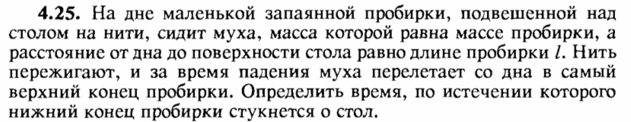

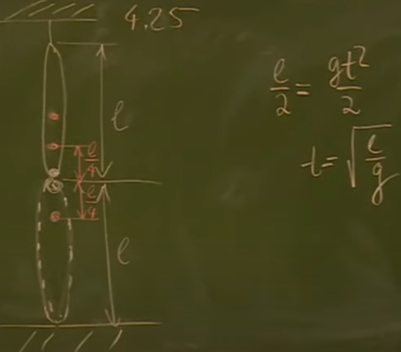Муха относительно земли практически не переместилась. До падения пробирки центр масс был на ¼ выше дна пробирки ввиду равенства масс мухи и пробирки, а в момент удара пробирки центр масс стал на ¼ ниже верхнего конца пробирки. Это означает, что муха в ЛСО практически осталась на месте.

Это означает, что центр масс переместился на $l/2$.

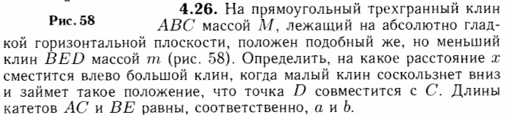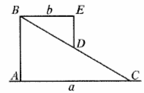

**Решение**.

На систему не действуют силы вдоль горизонтальной плоскости (нет трения), поэтому центр тяжести в этом направлении не смещается. Заметим также, что клин $BED$ смещается на расстояние $a-b$ в горизонтальном направлении (если клин $ABC$ считать неподвижным). Т.е. их центры масс смещаются друг относительно друга на расстояние $a-b$.

Разместим начало координат в центр масс системы. Если $∆x_{1}>0$– смещение клина $BED$, то смещение клина $ABD$ будет $∆x_{2}<0$ и $∆x_{1}+\left|∆x_{2}\right|=a-b$

Для положения центра масс в СЦМ (не обязательно) можно написать

$$x_{1}m+x_{2}M=0$$

$$x_{1}^{'}m+x_{2}^{'}M=0$$

Вычитаем одно из другого

$$∆x_{1}m+∆x_{2}M=0$$

$$∆x_{2}=-∆x_{1}\frac{m}{M}$$

$$\left|∆x_{2}\right|=∆x_{1}\frac{m}{M}=\left(a-b\right)\frac{m}{M}-\left|∆x_{2}\right|\frac{m}{M}→\left|∆x_{2}\right|\left(\frac{m+M}{M}\right)=\left(a-b\right)\frac{m}{M}$$

$$\left|∆x_{2}\right|=\left(a-b\right)\frac{m}{m+M}$$

**Замечание**. Из $∆x_{2}=-∆x_{1}\frac{m}{M}$ следует, что $Mv_{2}=-mv_{1}$, т.е. полный импульс сохраняется и равен нулю, как и должно быть. Соотношение $v_{2}=-\frac{m}{M}v_{1}$ можно было сразу использовать для решения задачи.

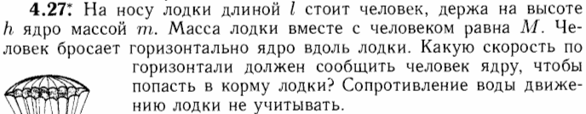

**Решение**. Импульс системы сохраняется вдоль горизонтальной оси (пренебрегаем трением). Поэтому можем написать ЗСИ:

$$Mu+mv=0$$

$u$-скорость лодки с человеком, $v$– скорость ядра.

Переходим в систему координат лодки. В этой системе скорость ядра

$$v_{отн}=v-u=v\left(1+\frac{m}{M}\right)$$

Уравнение движения ядра в этой системе

$$x=v_{отн}t, y=\frac{gt^{2}}{2}$$

Время падения $(y=h)$: $t_{п}=\sqrt{\frac{2h}{g}}$

Скорость броска $(x=l)$:

$$v_{отн}=\frac{l}{t_{п}}=l\sqrt{\frac{g}{2h}}$$

$$v=\frac{v_{отн}}{1+\frac{m}{M}}=\frac{l\sqrt{\frac{g}{2h}}}{1+\frac{m}{M}}=\frac{lM}{(M+m)\sqrt{\frac{2h}{g}}}$$

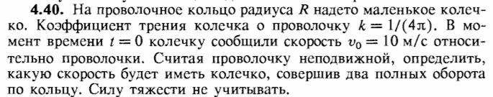

**Способ 1 (энергетическое решение)**. Запишем теорему о кинетической энергии для малого участка. Сила трения направлена по касательной, поэтому ее работу легко написать.

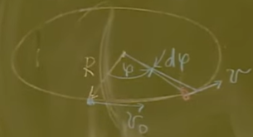 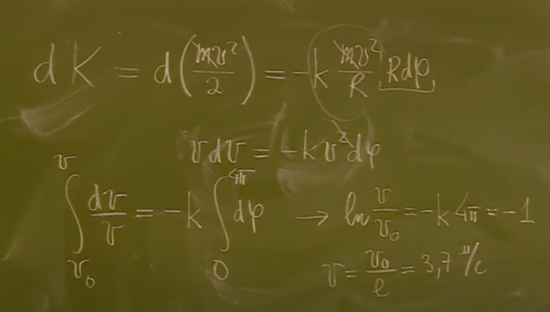

**Способ 2 (динамическое решение)**.

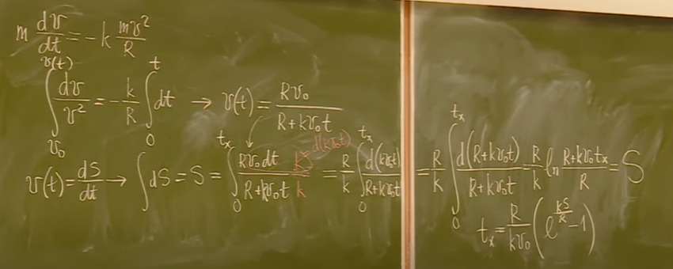

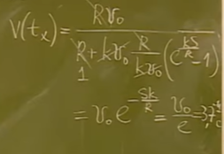

**Задача**. Масса аэростата M= 150 кг. К нему привязана веревочная лестница $L=40м$. На нее начинает взбираться человек $m=40кг$ со скоростью $v=$ 0.2м\сек относительно аэростата. Сопротивление воздуха, действующая на аэростат $F=-kV, k=1H/см$. На какой высоте $H$ окажется человек, когда доберется до аэростата.

*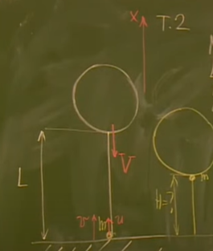***Решение**. Пока человек поднимается - аэростат опускается вниз. Пусть $u$– скорость человека относительно земли, тогда

$$u=v-V$$

Напишем уравнения движения для шара и человека.

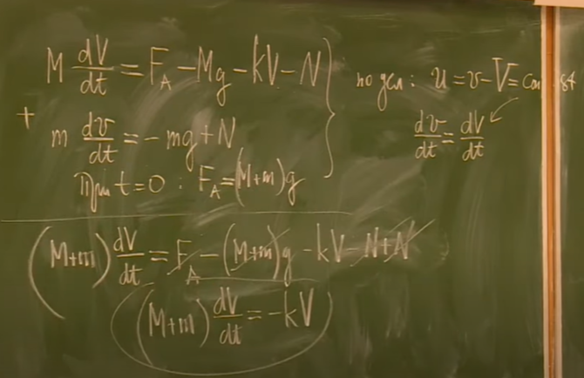

Начальные условия для решения уравнения.

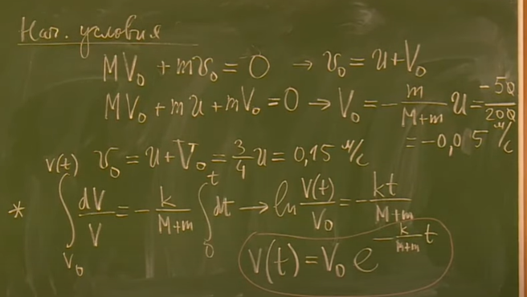

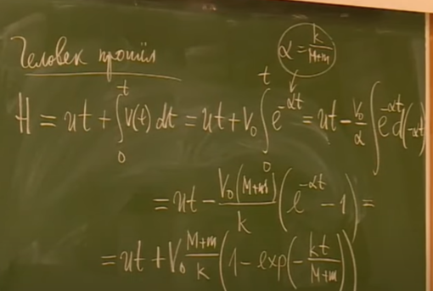 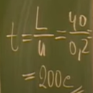

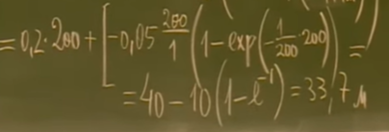

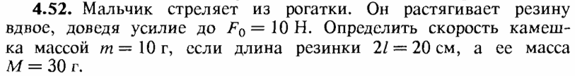

**Решение**.

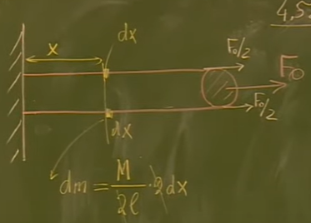Сила, с которой происходит растяжение $F=\frac{F_{0}x}{l}$. Работа силы

$$A=\int_{0}^{l}{Fdx}=\frac{F_{0}}{l}\frac{x^{2}}{2}=\frac{F_{0}l}{2}$$

Эта работа равна потенциальной энергии растянутой резины. Энергия резины в момент отрыва преобразуется в кинетическую энергию камня и самой резины. Кинетическую энергию резины находим путем сложения энергий ее элементов.

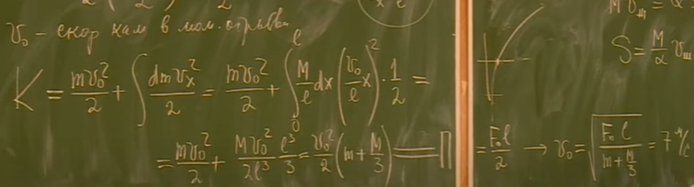

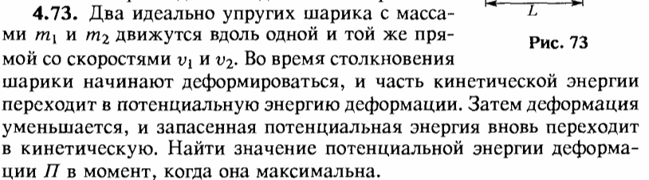

**Решение**. **1-й способ**. Найдем потенциальную энергию как разность кинетических энергий.

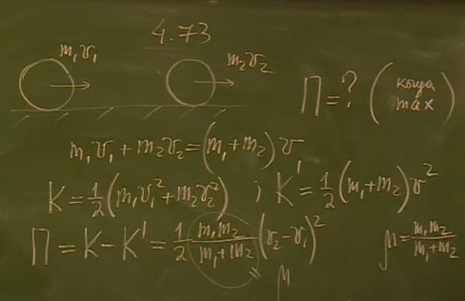

**2-й способ.**

**!!!Метод!!!** Воспользуемся теоремой Кенига: кинетическая энергия системы есть сумма кинетической энергии движения центра масс и кинетических энергий относительного движения. Когда шары соединились – кинетическая энергия относительного движения исчезла и остается только энергия центра масс. Но исчезнувшая энергия и есть получившаяся потенциальная энергия взаимодействия по закону сохранения энергии.

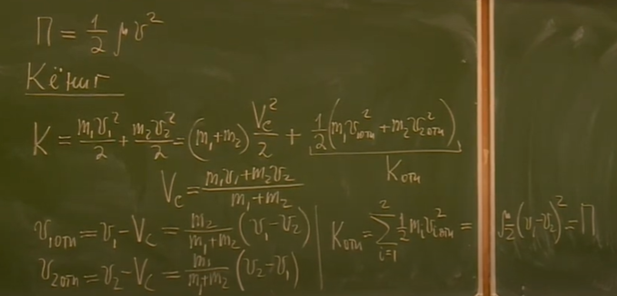

**Задача**. Снаряд массой $m=1кг$ выпущен из электромагнитной пушки со скоростью $v=2$ км\сек сбивает спутник массой $m=10кг$, скорость которого $V=7км\backslash сек.$ Скорость снаряда составляет угол $α={60}^{0}$ к направлению движения спутника. Какова максимальная энергия, которая может выделиться при ударе?

**Решение**.

Используется метод решения задачи 4.73 (способ 2). Если принять во внимание теорему Кенига, то можно заметить, что максимальная энергия равна исчезнувшей кинетической энергии относительного движения.

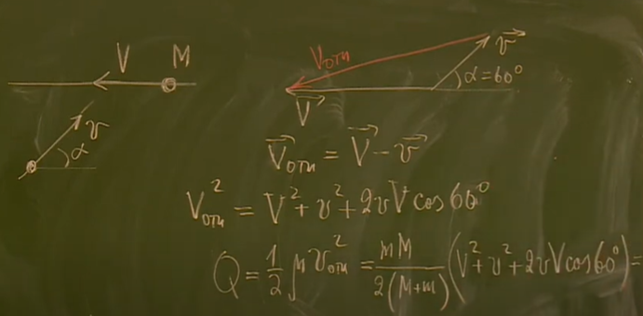=30.45 МДж.

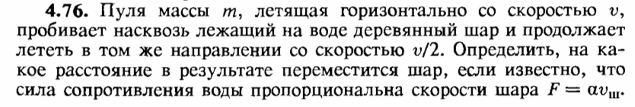

**Решение**. Считаем, что пролет сквозь шар очень быстрый. Этот процесс не учитываем.

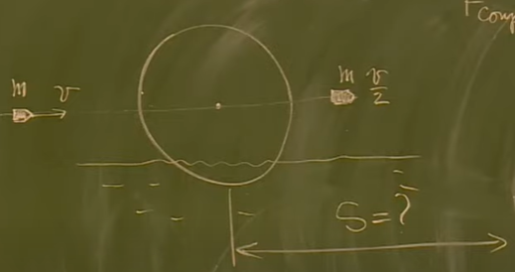

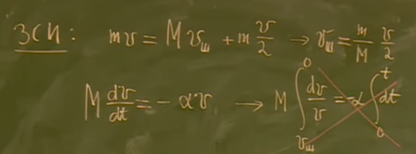Решение напрямую не пройдет, т.к. интеграл слева расходится. От логарифма легко избавиться умножением на $dx$.

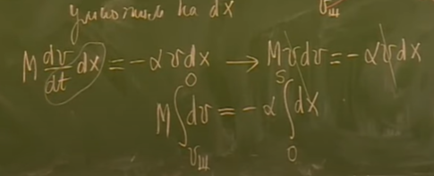 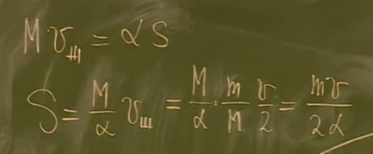

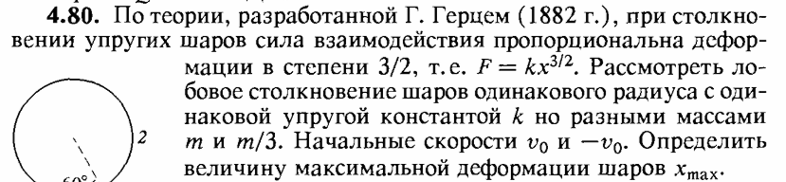

Решение. Используем метод задачи 4.73. Потенциальная энергия найдется как кинетическая энергия относительного движения.

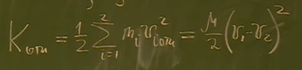

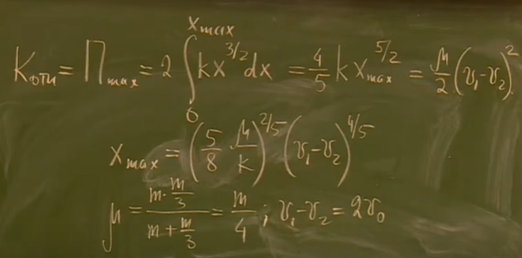



Пишем закон сохранения импульса и энергии. Рисуем импульсную диаграмму. Налетающая частица тяжелее покоящейся.

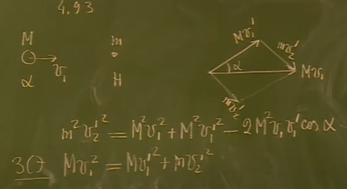

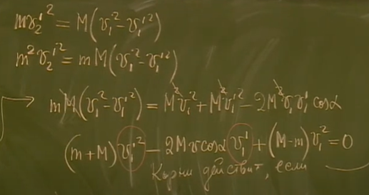

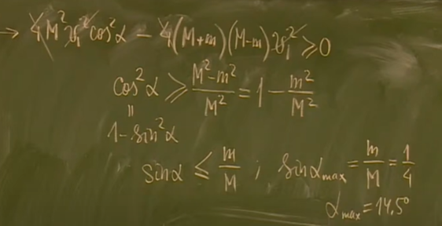

**Другое решение**. Используем т. Кенига. Метод подходит для случая, когда тяжелая частица налетает на легкую.

Скорость центра масс

$$V_{C}=\frac{Mv_{1}+0}{M+m}=\frac{Mv_{1}}{M+m}$$

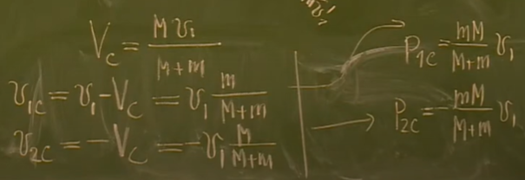

Получается, что импульсы в СЦИ равны и противоположно направлены, что и должно быть.

Запишем еще закон сохранения энергии. Из соотношений становится ясно, что после удара в СЦИ импульсы также равны и противоположны.

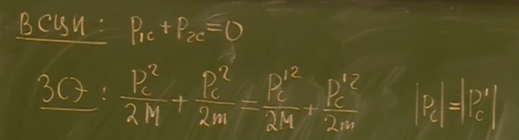

Итак, скорости частиц в СЦИ остаются одинаковыми по модулю и меняются только по направлению. Это позволяет изобразить скорости на круговой диаграмме. Рассмотрим налетающую частицу $M$ и для нее нарисуем скорости до рассеяния и после. При необходимости можно изобразить и скорость второй частицы после рассеяния (второй рисунок).

На диаграмме видно, что уравнение имеет два решения – место пересечения окружности c $v_{1C}^{'}$.

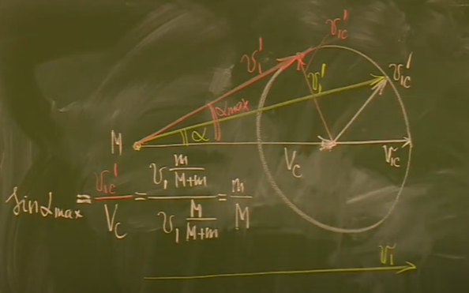 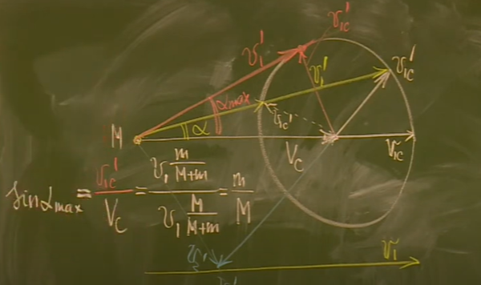

**Задача**. В серии экспериментов по упругому рассеянию тяжелой нерелятивистской частицы на более легкой, первоначально покоящейся частице было обнаружено что тяжелые частицы, отклонившиеся после рассеяния от первоначального направления на угол $θ=arctg\frac{1}{3}$ летят либо со скоростью $v$ либо $2v$. Найти угол между скоростью рассеянной тяжёлой частицей в ЛСО и ее импульсом в СЦИ.

**Решение**.

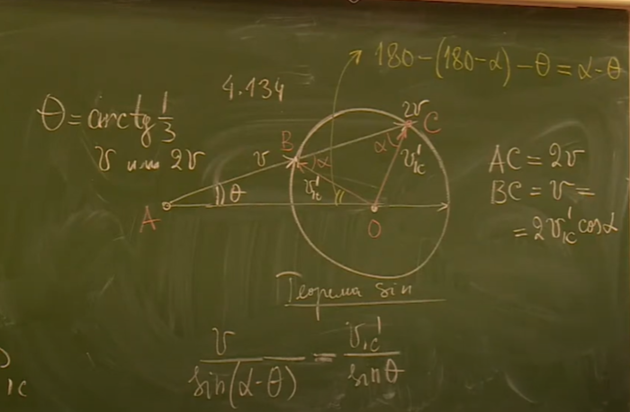

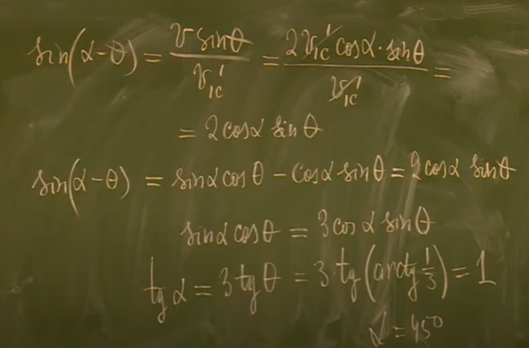



Используется понятие пороговой энергии – см. теорию в самом начале.

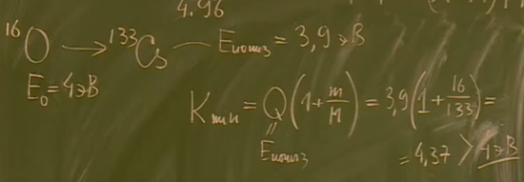

Ответ: не может.

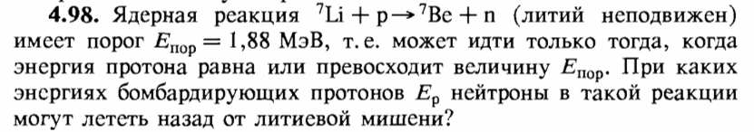

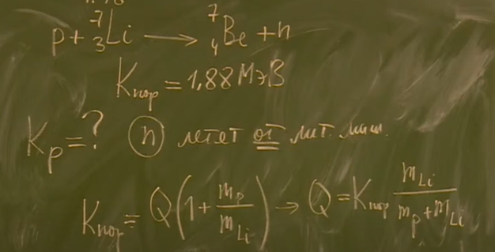

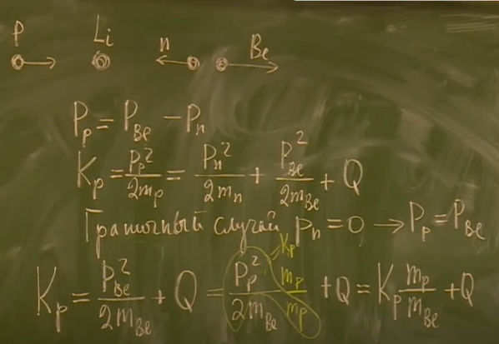

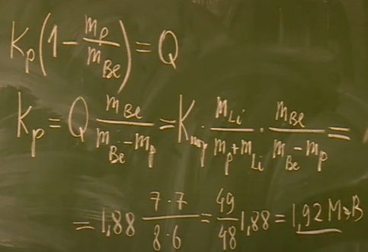

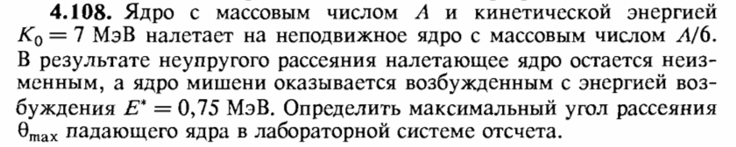

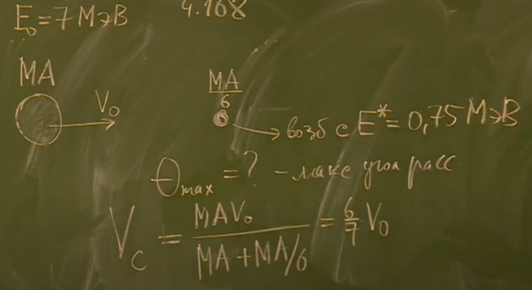

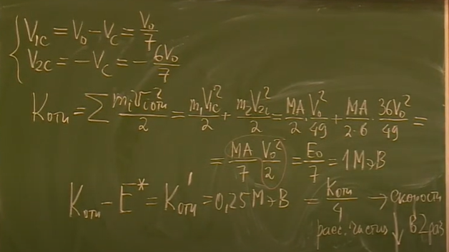

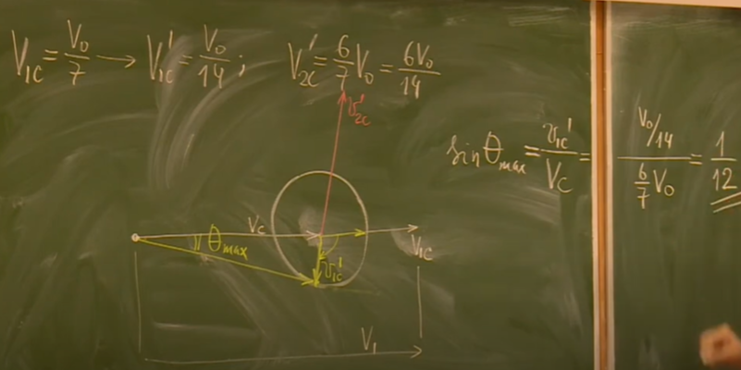

**Задача**. Небольшое тело налетает на подъем, имеющий форму четверти сферы со скоростью $v$. Из-за трения высота взлета $H$ стала на $12\%$ меньше чем в ситуации, когда трения нет. Найти коэффициент трения. $R≪H$.

**Решение**.

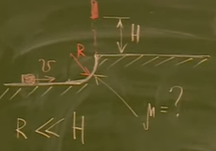 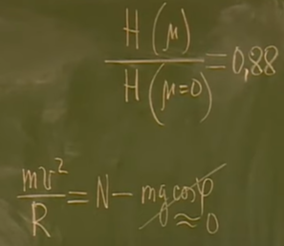

Вкладом $mg\cos{φ}$ пренебрегаем ввиду малости объекта. В противном случае задача становится намного сложнее.

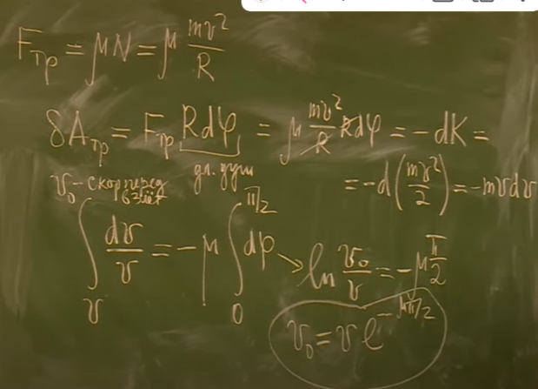

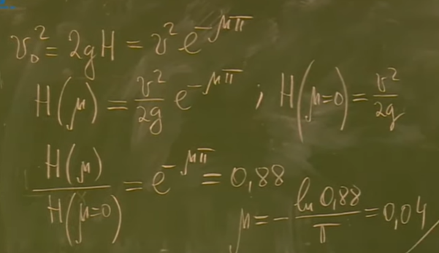

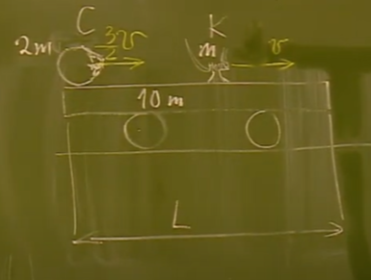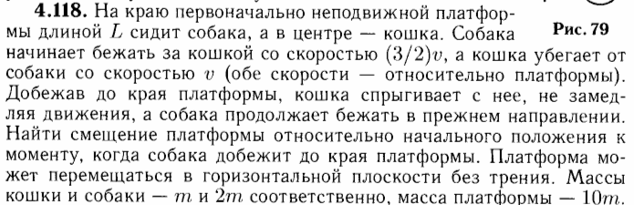

**Решение**.

Считаем, что кошка, спрыгивая с платформы не повлияла на ее движение, т.е. спрыгнула не замедляясь

Пусть $u$– скорость платформы.

Запишем з-н сохранения импульса в ЛСО.

В начале система покоилась, поэтому

$$P_{1}=0$$

В момент движения:

$$P_{2}=2m∙\left(\frac{3}{2}v-u\right)+m∙\left(v-u\right)-10m∙u$$

В итоге $(P_{1}=P_{2})$ получим искомое уравнение:

$$2m∙\left(\frac{3}{2}v-u\right)+m∙\left(v-u\right)=10mu$$

$$3v-2u+v-u=10u$$

$$u=\frac{4}{13}v$$

$$t=\frac{L}{\frac{3}{2}v}=\frac{2L}{3v}$$

$$∆x=t∙u=\frac{8L}{39}$$